.4 ись
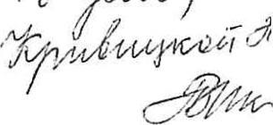
РЕСПУБЛИКА КАРЕЛИЯ
АДМШ-ШСТРАЦИЯ ПЕТРОЗАВОДСКОГО ГОРОДСКОГО ОКРУГА
ПОСТАНОВЛЕНИЕ

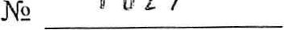
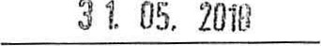 1 62 7
О внесении изменения в постановление Администрации Петрозаводского городского округа от 28.08.2013 № 4428
В соответствии со статьёй 65 Федерального закона от 29.12.2012 № 273-ФЗ «Об образовании в Российской Федерации», частью 5 статьи 20 Федерального закона от 06.10.2003 № 131-ФЗ «Об общих принципах организации местного самоуправления в Российской Федерации», Федеральным законом от 07.03.2018 № 56-ФЗ «О внесении изменений в отдельные законодательные акты Российской Федерации в связи с принятием Федерального закона «О внесении изменений в отдельные законодательные акты Российской Федерации в части учета и совершенствования предоставления мер социальной поддержки исходя из обязанности соблюдения принципа адресности и применения критериев нуждаемости», постановлением Правительства Российской Федерации от 14.02.2017 № 181 «О единой государственной информационной системе социального обеспечения» Администрация Петрозаводского городского округа ПОСТАНОВЛЯЕТ:
- Внести следующие изменения в Положение о плате за присмотр и уход за детьми в муниципальных образовательных учреждениях Петрозаводского городского округа, реализующих основную общеобразовательную программу дошкольного образования, утверждённое постановлением Администрации Петрозаводского городского округа от 28.08.2013 № 4428:
  - Изложить пункт 13 раздела в следующей редакции:
«13. Льгота в виде освобождения от родительской платы на период три месяца (на основании подтверждающих документов) предоставляется родителям (законным представителям) детей, чьи семьи временно оказались:
в трудной жизненной ситуации, сложившейся в результате стихийного бедствия, пожара, кражи, смерти одного из родителей (законного представителя) детей, тяжелого заболевания одного из родителей (законного представителя) детей, произошедших в течение 12 месяцев, предшествующих месяцу подачи заявления об освобождении от родительской платы, и назначается единоразово;
- в тяжёлом материальном положении, при котором среднедушевой доход семьи за последние три месяца не превышает 2500 (Две тысячи пятьсот) рублей 00 копеек в месяц. В этом случае льгота предоставляется не чаще одного раза в год, назначается при условии отсутствия у заявителя долга по родительской плате за истёкший период за исключением месяца подачи заявления, продлевается в случае сохранения обстоятельств, препятствующих изменению временного тяжёлого материального положения (нахождение в отпуске по уходу за ребёнком до достижения им возраста трёх лет, прохождение обучения по очной форме, продолжительное тяжёлое заболевание родителя (законного представителя).
Информация о предоставлении данной льготы размещается в Единой государственной информационной системе социального обеспечения.».
  - Пункт 17 раздела дополнить подпунктами и абзацем следующего содержания:
«17.5. копии страхового свидетельства обязательного пенсионного страхования заявителя;
17.6. копии страхового свидетельства обязательного пенсионного страхования ребёнка.
Документы, указанные в подпунктах 17,5 и 17.6 настоящего пункта, запрашиваются членами Комиссии в рамках межведомственного информационного взаимодействия, но могут быть представлены заявителем по собственной инициативе.».
- Информационно-аналитическому управлению аппарата Администрации Петрозаводского городского округа (АА. Сильченко) опубликовать настоящее постановление в периодическом печатном средстве массовой информации, являющемся источником официального опубликования муниципальных правовых актов.
З. Контроль за исполнением настоящего постановления возложить на заместителя главы Администрации Петрозаводского городского округа председателя комитета социального развития РЕ. Ермоленко.
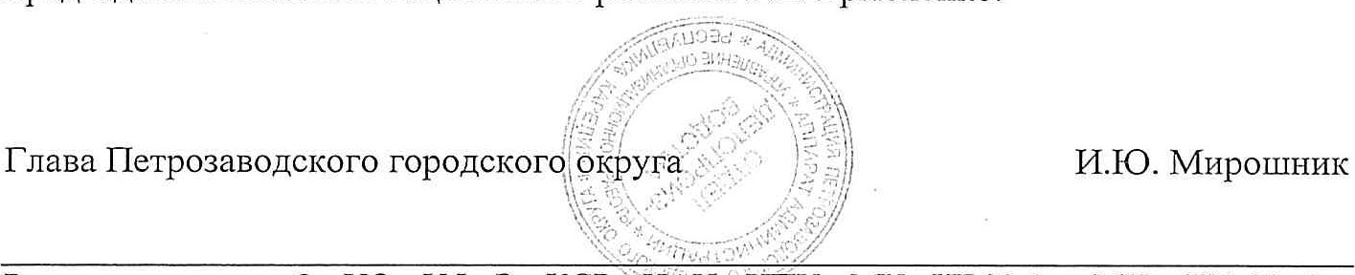
Разослать: в дело-2; уо; УФиЭ•, кср; иду; нпу; МУ «ЦБ № 1»; МУ «ЦБ № 2»; Прокуратура г. Петрозаводска; Министерство национальной и региональной политики; БД-з.

